Instruktion Bokning halltider
Login: kansli@amalsibk.com
Lösen: Aibk1999

- Gå in på boknings-sidan, saffle.IBGO.se. Logga in med ovan uppgifter
- Väls Sök/Boka i vänsterkanten
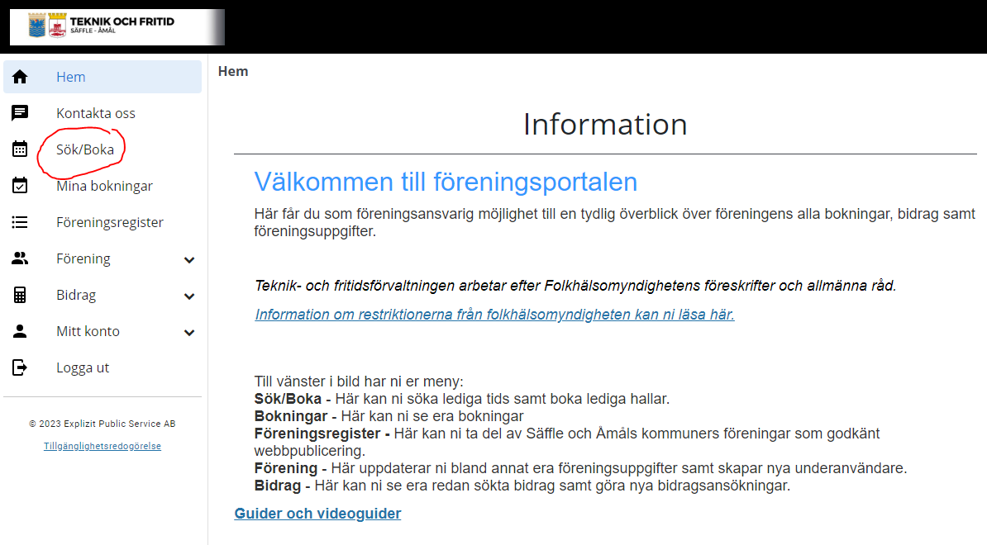
- Välj Sök i kalender
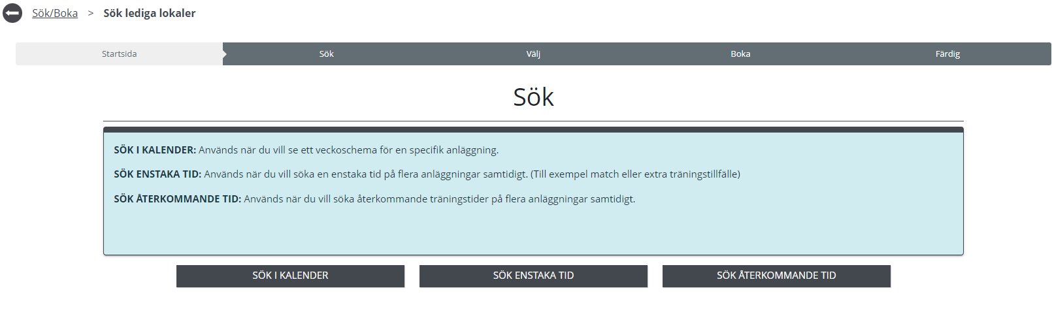
- Välj den hall du vill boka
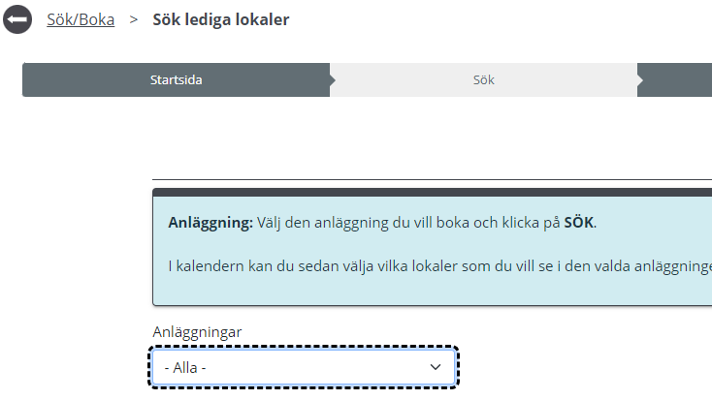
- Stega dig fram till rätt vecka då du vill boka din tid
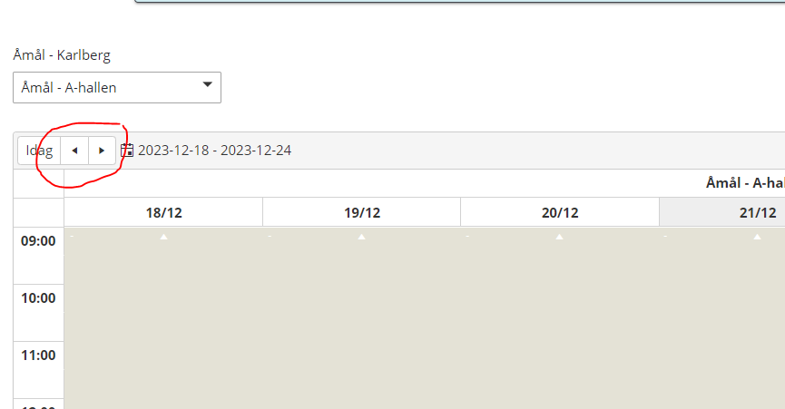
- Klicka på starttiden för ditt önskemål (markerat i blått nedan), klicka sedan Boka (Inringat i rött)
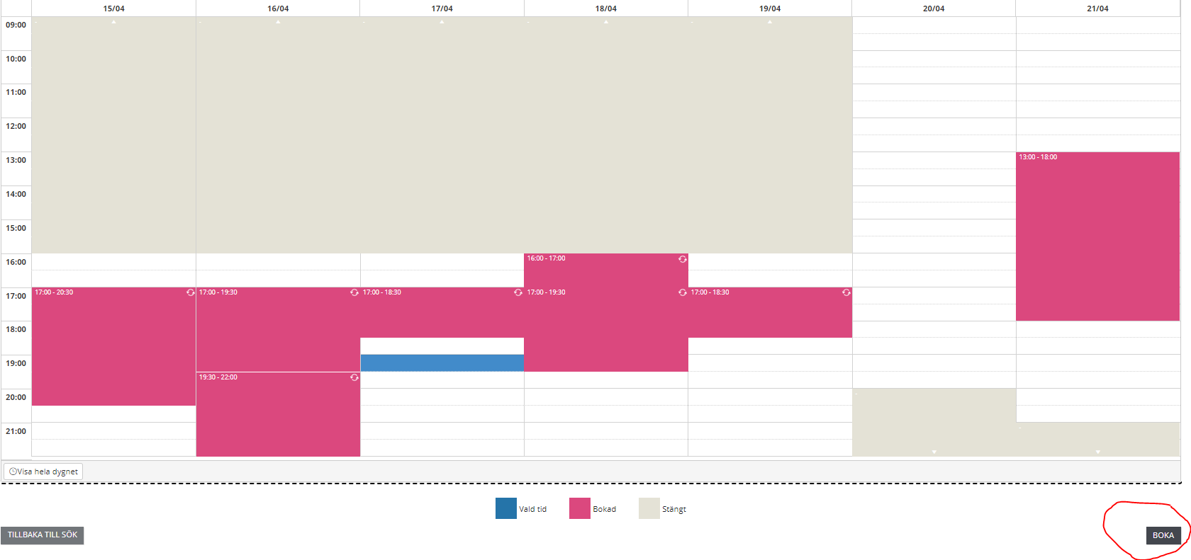
- Du kommer få frågan om denna tid är återkommande (varje vecka denna tid) eller bara för den här gången, välj det som är passande för din bokning
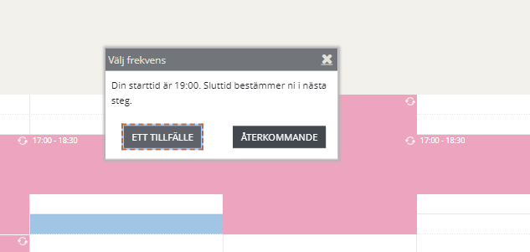
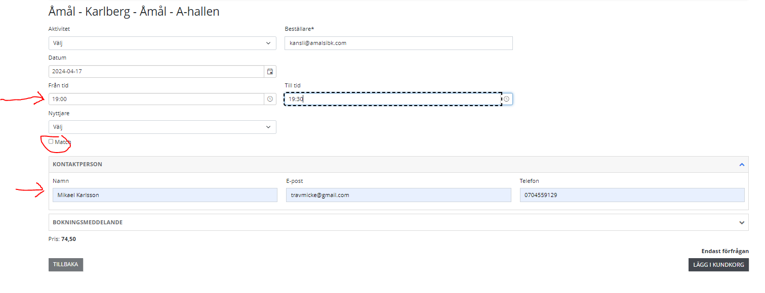
- Följande sida visas
Ändra start & sluttid, om det är Match, klicka i den rutan.
Viktigt: Fyll i ditt namn, epost & telefon, för det är den personen som blir kontaktad om något händer eller att tiden blir indisponibel
(OBS! ÄNDRA ALDRIG BESTÄLLARE, dvs kansli@amalsibk.com måste alltid vara angiven där)
Klicka sedan LÄGG I KUNDKORG
- Kundkorgen visas, kontrollera att allt är OK. Klicka Boka/Skicka in.
(Skulle de vara så att du vill boka fler tider, klicka ’Sök Fler Tider’ och gör om samma princip, skicka sedan in)
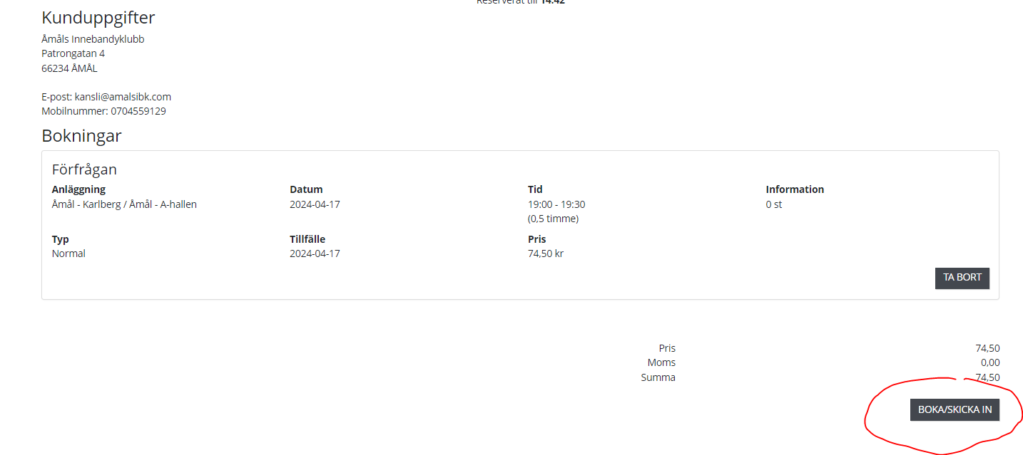

AVBOKA TIDER

Att avboka tider är lite annorlunda, då allt är bokat under ÅIBK görs följande:
1. Gå in på boknings-sidan, saffle.IBGO.se. Logga in med ovan uppgifter
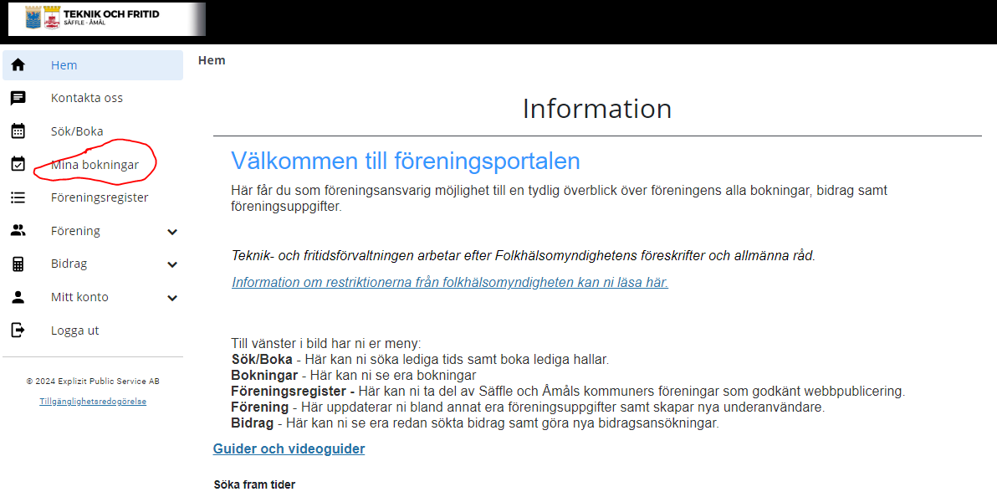
2. Filtrera ner så långt som möjligt, datum spann samt vilken hall den aktuella tiden finns bokad på:
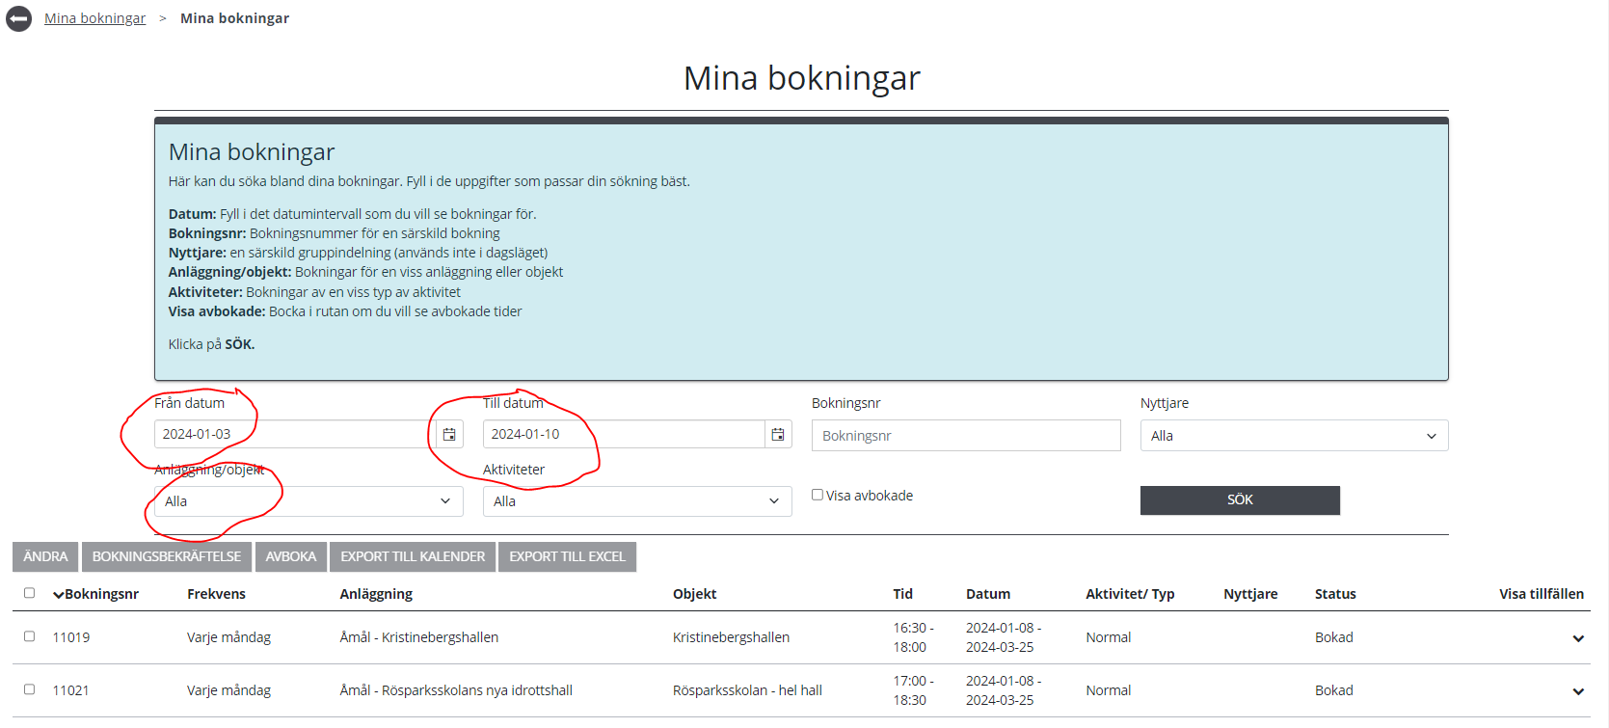
3. Då de allra flesta bokningar ligger som ”återkommande”, dvs en och samma tid varje vecka ligger som en enda bokning så leta upp var din tid finns, bocka för den i vänsterkanten å klicka sedan ändra
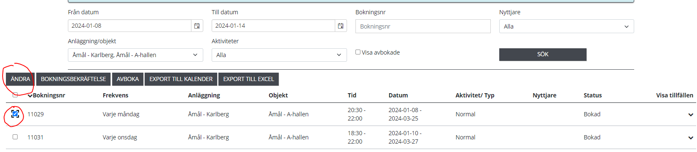
4. När sidan ”Ändra” kommer upp scrolla ner till botten, då kommer alla bokade tider synas.
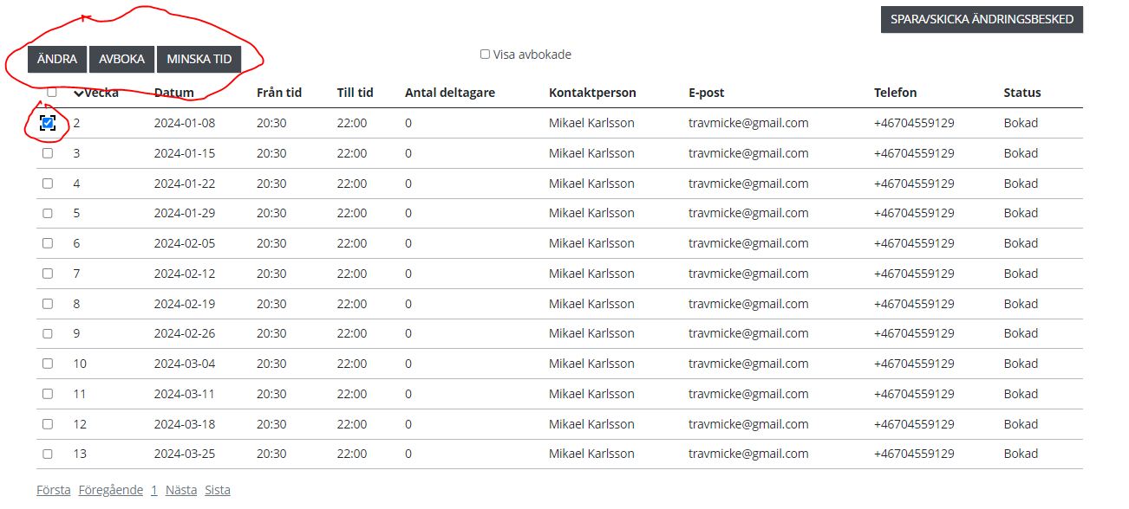
Här har man möjlighet att ändra tiden eller avboka helt varje tillfälle.
Väljer man avboka klickar man Ja på Bekräfta rutan efteråt
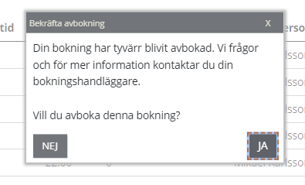

Vill man ändra så justerar man tiden till vad man vill ha å klickar spara
BRA ATT VETA
Kör man fast eller krånglar eller att saker inte blivit som tänkt…kontakta genast
bokning.saffle-amal@saffle.se
Så kan de hjälp dig återställa eller hjälpa ifall nåt krånglar.

Detta dokument ligger sparad under dokument på vår hemsida, så ifall nåt är felaktigt i denna instruktion, vänligen ändra eller iaf säg till så får jag ändra.
https://www.amalsibk.com/dokument/?ID=230009 i mappen ”för ledare och tränare”

